Лабораторная работа №2

Математическое моделирование

Серёгина Ирина Андреевна

Содержание

# 1 Цель работы

Построить математическую модель для выбора правильной стратегии при решении примера задаче о погоне.

# 2 Задание

На море в тумане катер береговой охраны преследует лодку браконьеров. Через определенный промежуток времени туман рассеивается, и лодка обнаруживается на расстоянии 7,6 км от катера. Затем лодка снова скрывается в тумане и уходит прямолинейно в неизвестном направлении. Известно, что скорость катера в 2,6 раза больше скорости браконьерской лодки. 1. Запишите уравнение, описывающее движение катера, с начальными условиями для двух случаев (в зависимости от расположения катера относительно лодки в начальный момент времени). 2. Постройте траекторию движения катера и лодки для двух случаев. 3. Найдите точку пересечения траектории катера и лодки

# 3 Теоретическое введение

Кривая погони — кривая, представляющая собой решение задачи о «погоне», которая ставится следующим образом. Пусть точка A равномерно движется по некоторой заданной кривой. Требуется найти траекторию равномерного движения точки P такую, что касательная, проведённая к траектории в любой момент движения, проходила бы через соответствующее этому моменту положение точки A

# 4 Выполнение лабораторной работы

По указанной формуле выясняю свой вариант (рис. 1).

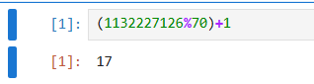

Рис. 1: Номер варианта

using DifferentialEquations, Plots  
   
# Расстояние от лодки до катера  
k = 7.6  
   
# Начальные условия  
r0 = (5 / 18) * k # Начальное расстояние  
theta0 = 0.0 # Начальный угол (в радианах)  
   
# Движение лодки браконьеров  
fi = (3 / 4) * π # Угол направления движения лодки  
tspan = (0.0, 5.0) # Временной интервал  
   
# движение береговой охраны   
f(r, p, t) = r/sqrt(5.76)  
   
# Задача ОДУ для первого случая  
u0 = [r0] # Начальное условие (вектор)  
prob = ODEProblem(f, u0, tspan)  
sol = solve(prob, saveat=0.1)  
   
# Построение траектории движения катера  
theta = range(0, 2π, length=length(sol.t)) # Углы для полярного графика  
r = [u[1] for u in sol.u] # Расстояния от центра  
   
# График в полярных координатах  
plot(theta, r, proj=:polar, lims=(0, 15), label="Траектория движения катера", xlabel="Угол", ylabel="Расстояние")

Получаю такой график траектории движения катера (рис. 2).

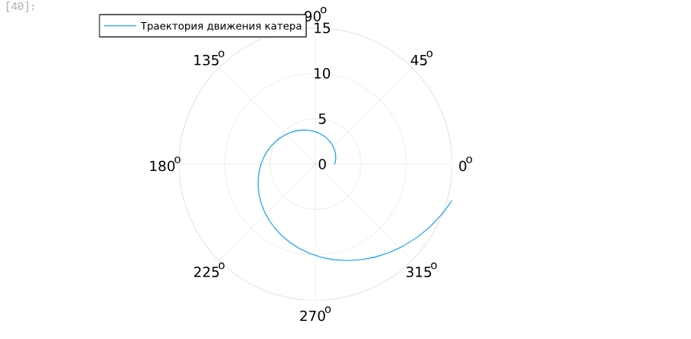

Рис. 2: График траектории движения катера

# траеткория движения лодки  
angle = [fi for i in range(0, 15)]  
x_lim = [x(i) for i in range(0,15)]  
   
plot!(angle, x_lim, proj=:polar, lims=(0, 15), label = "Траектория движения лодки")

Теперь на графике видна и траектория движения лодки (рис. 3).

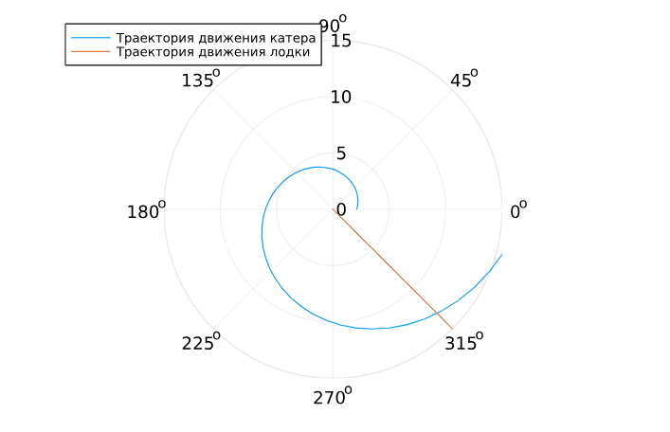

Рис. 3: График траектории движения катера и лодки

Вычисляю точку пересечения

# ДУ для движения катера береговой охраны  
y2(x) = (760*exp(10*x)/(sqrt(576)))/509  
   
# угол движения лодки браконьеров  
y(fi)  
  
1.0634258720613372e9

Теперь рассматриваю второй случай

# Расстояние от лодки до катера  
k = 7.6  
   
# Начальные условия  
r0_2 = (5 / 8) * k # Начальное расстояние  
theta0_2 = -pi # Начальный угол (в радианах)  
   
# Движение лодки браконьеров  
fi = (3 / 4) * π # Угол направления движения лодки  
tspan = (0.0, 5.0) # Временной интервал  
   
# движение береговой охраны   
f(r, p, t) = r/sqrt(5.76)  
   
# Задача ОДУ для первого случая  
u0 = [r0] # Начальное условие (вектор)  
prob = ODEProblem(f, u0, tspan)  
sol = solve(prob, saveat=0.1)  
   
# Построение траектории движения катера  
theta = range(-pi, pi, length=length(sol.t)) # Углы для полярного графика  
r = [u[1] for u in sol.u] # Расстояния от центра  
   
# График в полярных координатах  
plot(theta, r, proj=:polar, lims=(0, 15), label="Траектория движения катера", xlabel="Угол", ylabel="Расстояние")

Получаю такой график траектории движения катера (рис. 4).

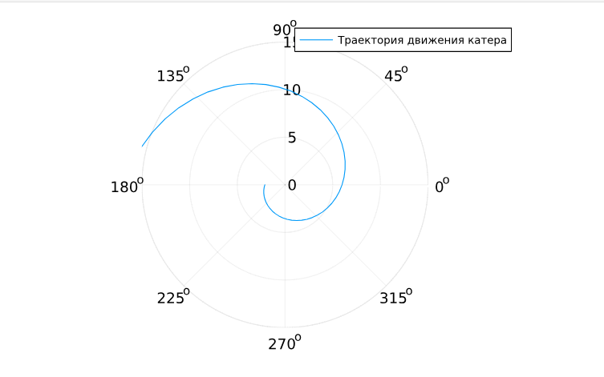

Рис. 4: График траектории движения катера

# траеткория движения лодки  
angle = [fi for i in range(0, 15)]  
x_lim = [x(i) for i in range(0,15)]  
   
plot!(angle, x_lim, proj=:polar, lims=(0, 15), label = "Траектория движения лодки")

Получаю еще один график, где видно обе траектории (рис. 5).

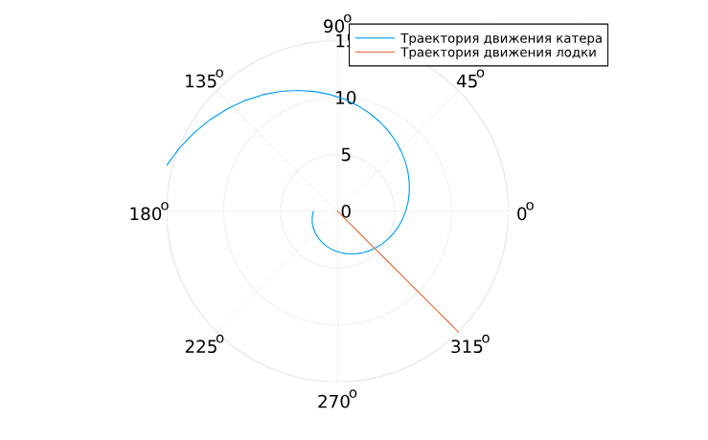

Рис. 5: График траектории движения катера и лодки

Ищу точку пересечения траекторий

# ДУ для движения катера береговой охраны  
y2(x) = (760*exp((10*x)/(sqrt(576))+(10*pi/sqrt(576))))/31  
   
# угол движения лодки браконьеров  
y2(fi-pi)  
  
65.43641665263122

# 5 Выводы

Я построила математическую модель для выбора правильной стратегии при решении примера задаче о погоне.